1、产品图片：
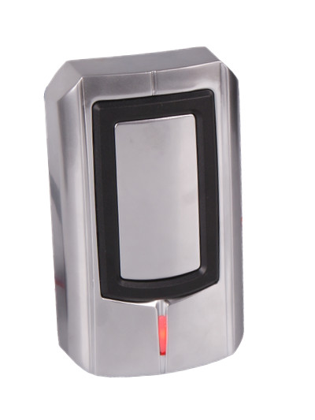
2、产品参数：
类 型 | 射频读卡器 | 适用卡 | IC/ID
型 号 | KA-JS01MF | 品 牌 | KAT
工作频率 | 125KHZ/13.56(MHz) | 感应距离 | 3 - 8CM
工作电压 | DC5~16V,标准直流12V | 工作电流 | < 50mA
读卡速度 | < 0.2秒 | 读卡间隔 | <0.5秒
工作温度 | -25℃～85℃ | 工作湿度 | 10%～90%
尺 寸 | 65×120×20（mm） | 颜 色 | 银色

3、产品特点：
本系列的125KHz,13.56MHz非接触式射频ID卡和M1维庚读卡器,均采用先进的射频接收线路设计及工业级的嵌入式微控制器,结合高效译码算法,完成对64bits Read-Only uem4100兼容式ID卡和Philips公司Mifare标准的13.56MHz射频IC卡的接收和输出。
本系列读卡器具有接收灵敏度高、工作电流小、单直流电源供电、价位低、性能稳定性高及以下特点：
■ 抗金属屏蔽和读卡器相互干扰能力强.
■ 先进的防死机电路设计、防浪涌保护、防错接保护.
■ 使用纯数字式进口射频基站芯片、无误码设计.
■ 智能化声音和灯光控制模式. （超高亮蓝色灯指示给您全新的视觉效果.）
■ 蜂鸣器声音清脆响亮、不会受干扰变调.
■ 传输距离长、Weigand（100米）RS232（10米）RS485（1200米）.
■ 采用进口树脂封胶、密封型强、室内外使用皆宜.
■ 符合国际标准的接线方式.
■ 输出采用玻璃放电管和半导体放电电路、采用多级防雷、耐15KV静电冲击.
■ 符合国家GB/T17626.4/IEC61000-4-4电快速瞬变脉冲群的抗干扰度测试.（详见EMC.）
■ 外壳材料采用PVC及喷塑其内部均可灌黑色树脂胶（可有效防水）
■ 内置125KHz铜绕天线和13.56MHzPCB板载天线；喇叭、蜂鸣器、红(蓝)绿双色LED.
■ 传送方式 Wiegand、RS232实时传送方式.（RS485寻址方式传送）

4、读卡器接线图：
WG26/34 RS485 RS232
红线：DC12V 红线：DC12V 红线：DC12V
黑线：GND 黑线：GND 黑线：GND
绿线：D0 绿线：4R+ 绿线：RX
白线：D1 白线：4R- 白线：TX
蓝线：LED
黄线：BEEP
灰线：WG26/34

5、读卡器工作原理：
（1）读卡器将载波信号经天线向外发送；
（2）卡进入读卡器的工作区域后，由卡中电感线圈和电容组成的谐振回路接收读卡器发射的载波信号，卡中芯片的射频接口模块由此信号产生出电源电压、复位信号系统时钟，使芯片“激活”；
（3）芯片读取控制模块将存储器中的数据经调相编码后调制在载波上，经卡内天线回送给读卡器；
（4）读卡器对接收到的卡回送信号进行解调、解码后送至后台计算机或控制器；
（5）后台计算机或控制器根据卡号的合法性，针对不同应用做出相应的处理和控制。
（6）读卡器工作示意图：
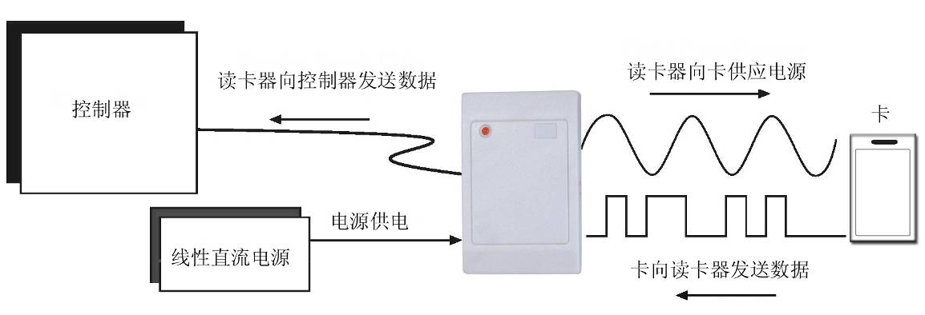
(1) ID卡数据格式
支持EM4100兼容格式64bits只读ID卡，Manchester编码格式，数据速率为RF/64，
ID卡输出数据格式如下

1 | 1 | 1 | 1 | 1 | 1 | 1 | 1 | 1
 |  |  |  | D00 D01 D02 D03  D10 D11 D12 D13 |  |  |  | P0  P1  P2  P3  P4  P5  P6  P7  P8  P9
 |  |  |  | D20 D21 D22 D23  D30 D31 D32 D33  D40 D41 D42 D43  D50 D51 D52 D53  D60 D61 D62 D63  D70 D71 D72 D73  D80 D81 D82 D83  D90 D91 D92 D93 |  |  |  | P0  P1  P2  P3  P4  P5  P6  P7  P8  P9
 |  |  |  | PC0 PC1 PC2 PC3 |  |  |  | S0
其中：
- 数据头标志由连续9个“１”组成。
- D00-D93为用户使用数据。
- P0-P9为行偶校验标志位，例如若D00-D03为“0101”，则P0为“0”。
- PC0-PC3为列偶校验标志位。
- 数据最后一位S0恒为“0”。

- Manchester（曼切斯特）码输出
  - 卡片Bit Rate CLK=125KHz/64。
  - Bit Rate CLK为卡片内部的时基，用以产生Manchester码输出。
Manchester时序图：“0”由high到low，“1”由low到high。

- Wiegand 26输出
①读卡器Weigand接口应用 ：
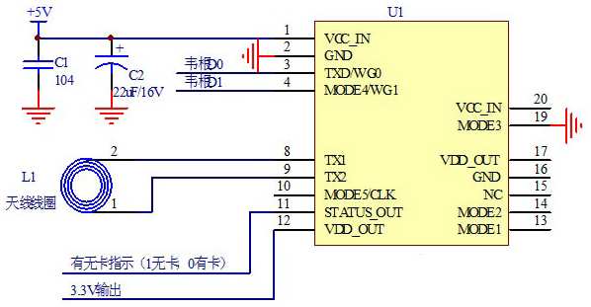
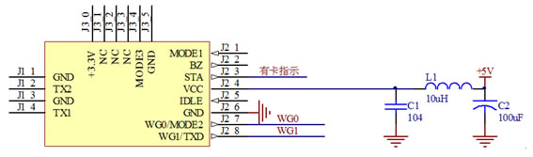
数据输出格式(如：ID Weignad 26读头)
当有卡片感应到时，卡片的序列号将通过Data0与Data1这两条数据线输出。
Data0与Data1 在无数据输出的情况下，都为高电平。
数据位0 在Data0线上产生一个宽度为400us的低电平。
数据位1 在Data1线上产生一个宽度为400us的低电平。
每一位数据的长度为2400us
每张EM4001 卡都有一串5个字节的序列号，我们输出其中后面三个字节。
在前面加前12位偶校验位，后面加后12位奇校验位，共26位数据。
例如： 卡号为： 01 01 3A 14 97
输出数据为： 3A 14 97
Weigand26 编码： 1 00111010 00010100 10010111 1
| 3A 14 97 |
Wiegand Format 26 bit 格式由 26 位数据位构成, 其中包括 24 bit 用户数据和 2 bit效验位，24 bit位数据的前12位做偶效验，后12位做奇效验，对于读卡器的实际读卡数据（32bit）而言，24bit位数据对应于卡号的后24位，
输出数据格式如下表
表1
位 | 0 | 1 | 2 | 3 | 4 | 5 | 6 | 7 | 8 | 9 | 10 | 11 | 12 | 13 | 14 | 15 | 16 | 17 | 18 | 19 | 20 | 21 | 22 | 23 | 24 | 25
 | PE | D | D | D | D | D | D | D | D | D | D | D | D | D | D | D | D | D | D | D | D | D | D | D | D | PO
 |  | E | E | E | E | E | E | E | E | E | E | E | E | O | O | O | O | O | O | O | O | O | O | O | O
 |  | D 2 7 | D 2 6 | D 2 5 | D 2 4 | D 2 3 | D 2 2 | D 2 1 | D 2 0 | D 1 7 | D 1 6 | D 1 5 | D 1 4 | D 1 3 | D 1 2 | D 1 1 | D 1 0 | D 0 7 | D 0 6 | D 0 5 | D 0 4 | D 0 3 | D 0 2 | D 0 1 | D 0 0
- PE为偶效验位, PO为奇效验位；
- 标记E为参与偶效验的数据位,标记O为参与奇效验的数据位；
3) DXX为对应于读卡器实际读到的卡号的数据位；
Wiegand Format 26bit输出时序：
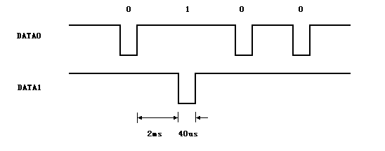

⑷ Wiegand Format 34bit）输出数据格式
Wiegand Format 34 bit 格式由 34 位数据位构成, 其中包括 32 bit 用户数据和 2 bit效验位，32 bit位数据的前16位做偶效验，后16位做奇效验，32bit位数据对应于卡号的32bit 位，
输出数据格式如下表
表2
位 | 0 | 1 | 2 | 3 | 4 | 5 | 6 | 7 | 8 | 9 | 10 | 11 | 12 | 13 | 14 | 15 | 16 | 17 | 18 | 19 | 20 | 21 | 22 | 23 | 24 | 25 | 26 | 27 | 28 | 29 | 30 | 31 | 32 | 33
 | PE | D | D | D | D | D | D | D | D | D | D | D | D | D | D | D | D | D | D | D | D | D | D | D | D | D | D | D | D | D | D | D | D | PO
 |  | E | E | E | E | E | E | E | E | E | E | E | E | E | E | E | E | O | O | O | O | O | O | O | O | O | O | O | O | O | O | O | O
 |  | D 3 7 | D 3 6 | D 3 5 | D 3 4 | D 3 3 | D 3 2 | D 3 1 | D 3 0 | D 2 7 | D 2 6 | D 2 5 | D 2 4 | D 2 3 | D 2 2 | D 2 1 | D 2 0 | D 1 7 | D 1 6 | D 1 5 | D 1 4 | D 1 3 | D 1 2 | D 1 1 | D 1 0 | D  0 7 | D 0 6 | D 0 5 | D 0 4 | D 0 3 | D 0 2 | D 0 1 | D 0 0
- PE为偶效验位, PO为奇效验位；
- 标记E为参与偶效验的数据位,标记O为参与奇效验的数据位；
3) DXX为对应于读卡器实际读到的卡号的数据位；
Wiegand Format 34bit输出时序：
Wiegand Format 34bit输出时序请参考Wiegand Format 26bit输出时序

⑸ ABA Track2输出
0000000000 |  | 11010 | 1248P | 1248P | 1248P | 1248P | 1248P | 1248P | 1248P | 1248P
1248P | 1248P | 11111 | LRC | 00000
其中：
- 数据头标志由连续10个“0”组成。
起始字符为16进制的“B”（11010，第一位为低位，1248P，P为奇校验）。
卡号为0000000000-9999999999（10位数字）。
- 结束字符为16进制的“F”（11111，第一位为低位，1248P，P为奇校验）。
- 行向和校验（LRC）为起始字符+卡号+结束字符的偶校验。
- 数据尾标志由连续5个“0”组成。
所有数据位为反码输出，即0为高电平，１为低电平。
实例：
EM卡数据位： 62 E3 08 6C ED
E3 08 6C ED (BIN) → 3808980205 (BCD)
发送序列：0000000000 11010 11001 00010 00001 00010 10011 00010 00001 01000 00001 10101 11111 10001 00000。
ABA Track2时序图：
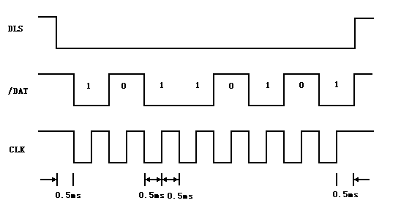
⑹ RS232输出
RS232输出格式：9600，N，8，1。
① 读卡器RS232 UART接口应用 ：
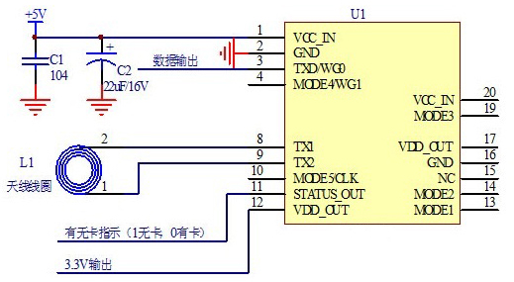
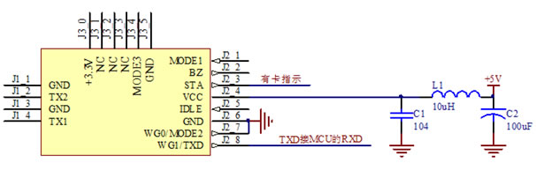
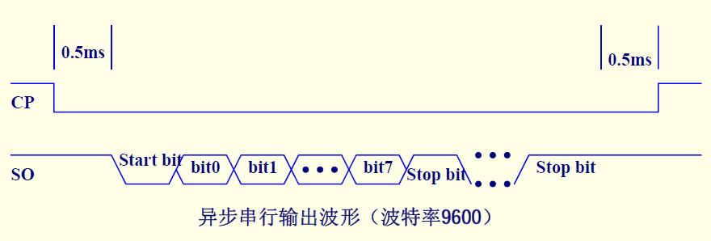
数据格式：
STX(0x02) | DATA(10HEX) | CR(0x0D) | LF(0x0A) | ETX(0x03)
实例：
EM/M1卡数据位： 62 E3 08 6C ED
发送序列：0x02 0x36 0x32 0x45 0x33 0x30 0x38 0x36 0x43 0x45 0x44 0x0D 0x0A 0x03
6、读卡器安装注意事项：
读卡器到控制器的线：建议用8芯屏蔽多股双绞网线（其中2芯备用，如果不需要读卡器灯反馈合法卡可不接LED线，如果不用读卡器的蜂鸣器反馈非法卡可以不接Buzzer线），数据线 Data1 Data0互为双绞的一对。线径建议0.3平方毫米以上。最长不可以超过100米。屏蔽线接控制器的GND。
读卡器标准读卡距离是5-15cm，ID卡读卡器读卡距离稍长，IC卡读卡距离稍短。如果使用钥匙扣型感应卡读卡距离会更短一般是1－3厘米。读卡的方式，建议用卡片正对着读卡自然靠近，用卡片从侧面快速划过的读卡方法不可取，不保证刷卡成功。
读卡器安装在金属面上，由于读卡器是射频产品，无论是前方否则后方附近的金属对会吸收其射频信号，如果金属面很大，甚至会影响到读卡器读不到卡，或者读卡距离衰减得很厉害。
两个读卡器距离过近也会影响读卡器，有的会使读卡距离变短，有的会变长引起两个读卡器同时读卡或读卡器读不到卡。
解决办法是：尽量不要安装在金属平面上，或者将读卡器安装背靠金属部分挖掉，两个读卡器之间的距离保持在25cm以上

